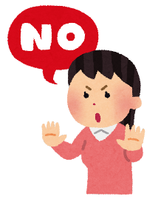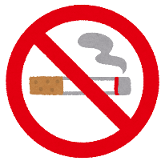

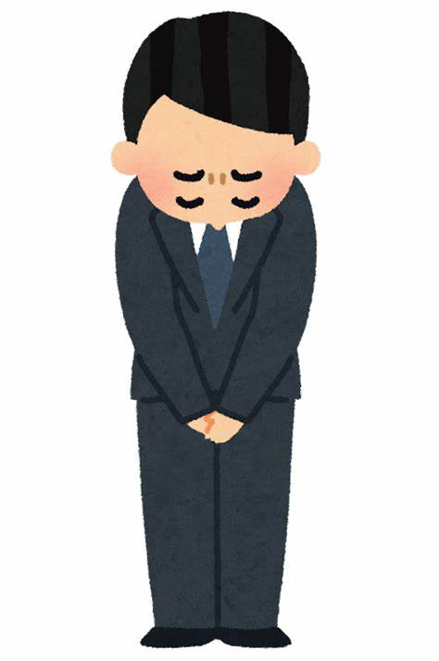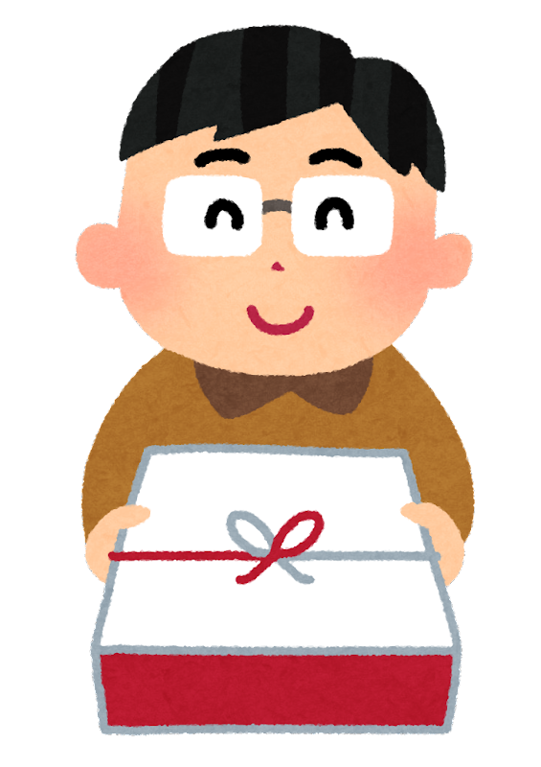

金品等の授受

事業所の提供するサービスの公平性が失われるため、職員は個別にご利用者・ご家族から金品や飲食物、その他財産上の利益を受け取ることはできません。

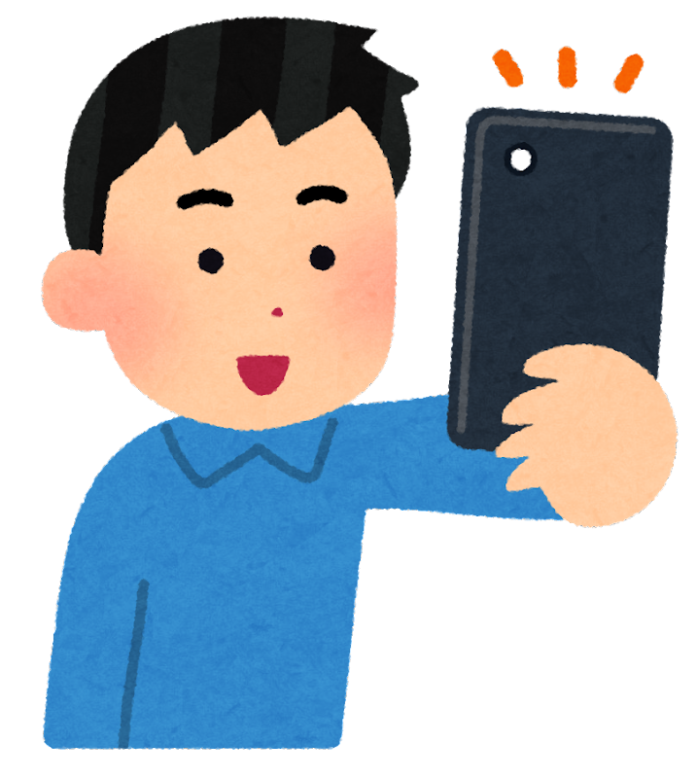

職員のプライバシー・肖像権の侵害

携帯電話のカメラなどを用いて職員の様子を無断で撮影すること、職員の個人情報をネット上で公開する等の行為はお控え下さい。



貴重品の管理の依頼

印鑑などの貴重品・現金やクレジットカードの管理はご利用者様、ご家族様の責任にて行って頂きますようお願い申し上げます。

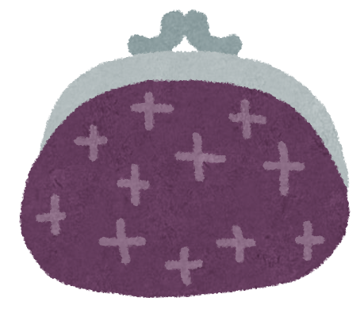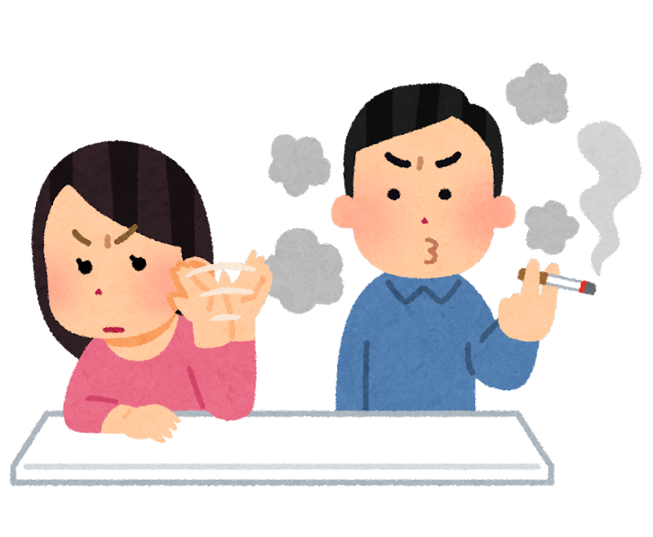

職員の心身の安全・健康の侵害

適度な室温の調整、たばこの煙が苦手な職員への配慮、衛生面への配慮など、職員が安心して働ける環境の維持にご協力・ご配慮をお願い致します。

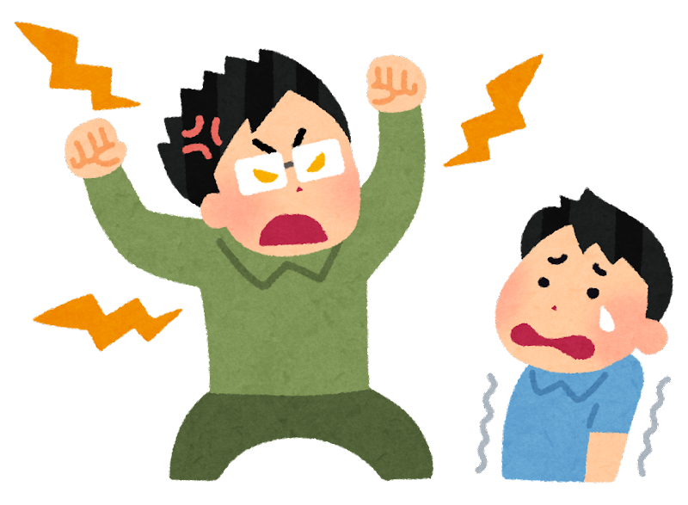

ハラスメント

職員に対し性的な言動で不快感を与える行為（セクシャルハラスメント）や大声での恫喝、睨みつける行為、長時間の拘束など相手に恐怖や不快感を与える行為は、許されません。

◆お問い合わせ◆

デイサービス　〇〇〇〇

住所：□□□□□□□□□□□□□□□□□□□□□　電話番号：〇〇〇―〇〇〇〇

担当：生活相談員 △△

介護スタッフに対する以下のような行為はお控え頂きますようにお願い申し上げます。

気持ちよくサービスをご利用いただくために・・・

**～事業所からのお願いです～**